毕业生离校系统使用指南（专业学位）

为方便毕业生办理离校手续，提高管理部门工作效率，我院今年将继续使用电子离校系统为毕业生办理离校手续。毕业生可在离校系统中详细查看每项离校业务的办理事宜以及整体办理进度，参照系统中的离校流程到相关处室办理。离校系统开通时间为2017年6月12日，届时请各位毕业生登录使用。具体操作如下：
1、登录数字研院平台（http://portal.gscass.cn）
2、点击数字研院平台首页左侧“应用列表”中的“一体化系统”
3、点击左侧菜单中的“离校信息”，进入“毕业生办理离校流程”
4、首次登录时必须完善个人信息，务必据实填写
5、查看离校流程图中需要完成的事项，到相关业务处室办理。
STEP1：首次登录补充个人信息，带*为必填项
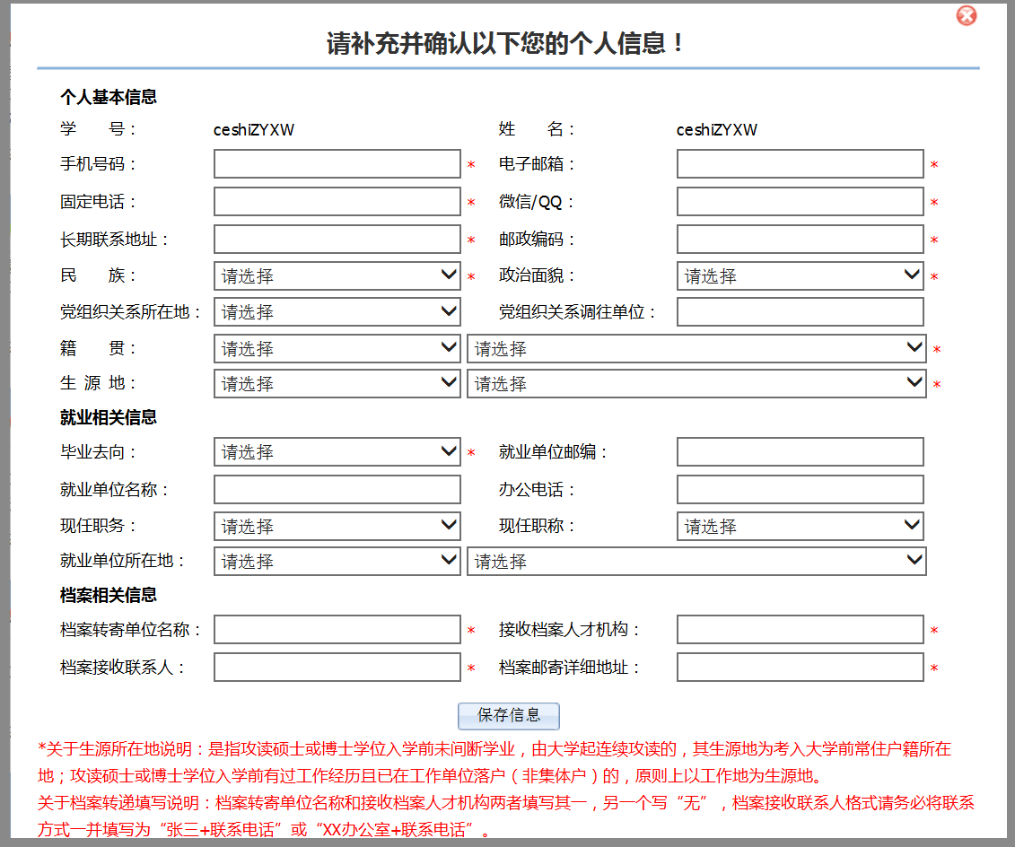
STEP2：在离校系统中查看离校流程图（每项内容均可点开查看具体办理说明）
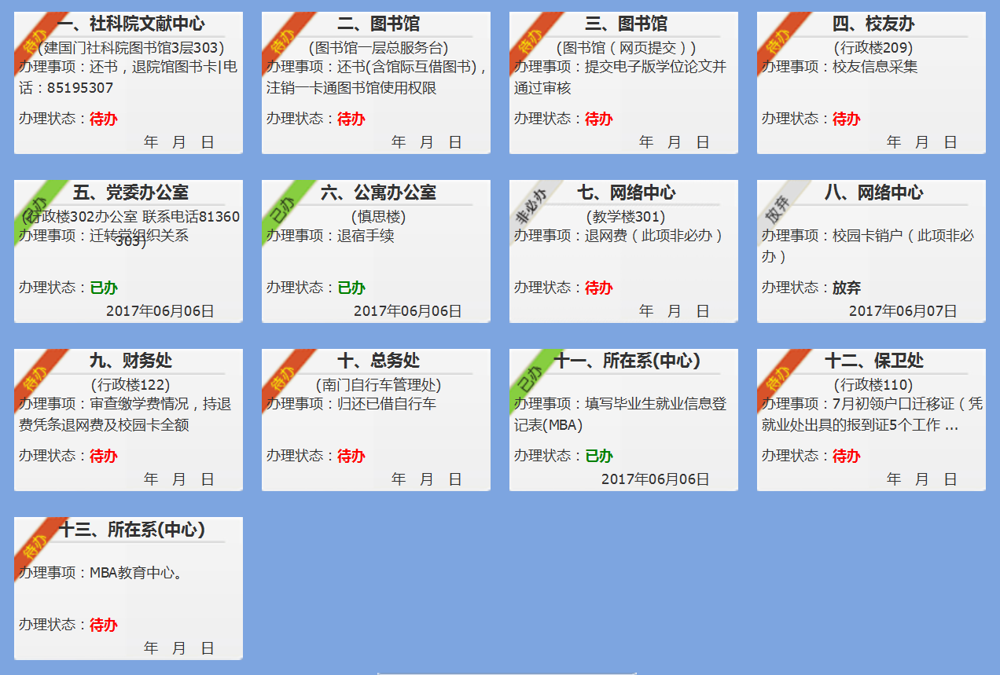
STEP3：依照离校流程图到相关部门办理离校业务。

附：专业学位学生离校业务索引（详细内容请在离校系统中查看）
一、社科文献中心（建国门社科院图书馆3层办卡中心，电话85195307），必办项
办理内容：归还在社科院文献中心借阅的图书，如有疑问请拨打电话咨询。
二，三、图书馆（图书归还，一层总服务台：电话81360098；论文提交审核：电话81360084），必办项
办理内容：
1. 电子版学位论文并通过审核：提交登录图书馆主页，进入“学位论文提交系统”，完成学位论文电子版的提交（论文提交具体规范及注意事项可参照论文系统中的“相关文件”），3个工作日内，查询审核状态是否为“审核通过”。未通过者，请按审核修改意见修改后再次提交，审核周期不变。
2. 到图书馆还清所借图书：若存在图书逾期或遗失，须按《读者借阅逾期、遗失和损坏书刊的有关规定》予以处理。使用馆际互借证的同学，请在办理离校手续前还清所借图书并归还馆际互借证。
3. 毕业生在来图书馆办理离校相关事务，可先到离校系统中查询图书馆相关事务办理情况，如离校系统显示“已办”的项目，则无需再到图书馆办理。
四、校友办（行政楼209，电话81360209），必办项，需填写校友采集信息
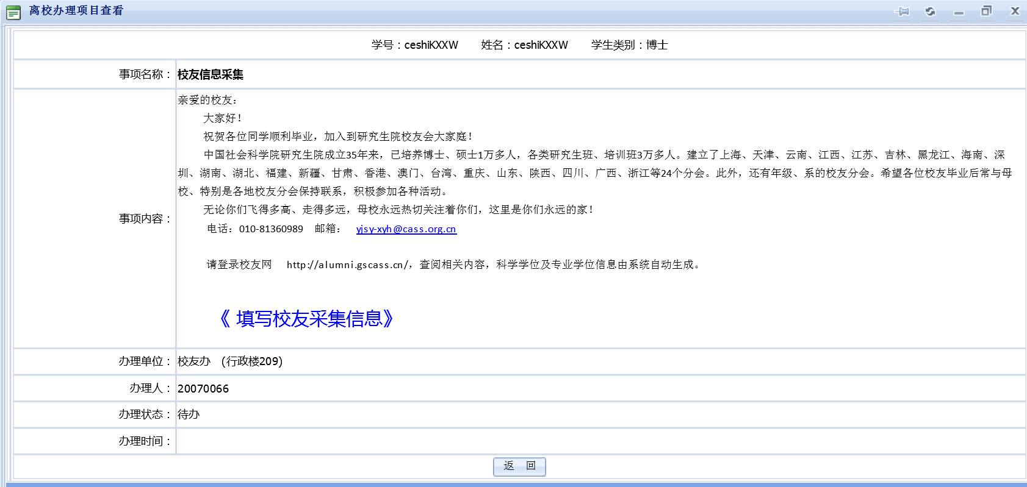
五、党委办公室（行政楼302，电话81360305），必办项
办理内容：不是党员或党组织关系不在学校的毕业生，系统自动显示“免办”；党员和党组织关系在学校的毕业生，需携带身份证前往办理转移手续。具体情况请查阅数字研院平台（内网）通知公告中的《2017年研究生院毕业生党组织关系转移工作办法》

六、公寓办公室（慎思楼，电话81360298），必办项
办理内容：没有住宿的毕业生系统会自动显示“免办”；有住宿的毕业生需要前往公寓办办理退宿手续。
退宿须知：1、退宿前请将房间打扫干净，房间内家具完好无缺（缺家具的房间请和公寓办协商，配齐后方退宿）2、退宿舍钥匙及空调遥控器 3、如有问题请打公寓办电话
七，八、网络中心（教学楼301，非必办项，毕业生根据自身情况决定是否办理本项）
办理内容：
- 退网费。
退费说明：
（1）离校前需退网费余额的同学，须本人持校园卡于7月14日前到网络中心办理网费余额退费手续，并领取相关退款单据。如请他人代办，请同时携带本人及代办人有效证件。
（2）毕业生需持相关退款单据于每周一至周四工作时间前往财务处（行政楼122室）领取相关余款。
（3）毕业的硕士生已考上我院博士的，如暑假期间需继续使用校园网账号，请于7月14日前携本人博士录取通知书及校园卡到网络中心网络运行部登记（校园网账号有效期将延至9月4日），否则网络中心将根据我院毕业生名单统一进行销户处理。
（4）如毕业生在7月14日12时前未到网络中心办理余额退费手续，将视为该生没有余款需要办理或自愿放弃领取退款。
（5）网络中心将于7月14日24时统一对毕业生上网账号进行销户处理。
（6）网络中心办公地点、办理时间及联系电话
办公地点：教学楼301网络中心办公室
办理时间：周一至周四08:30-16:00，周五08:30-15:30
联系电话：81360031
- 校园卡退费销户。
特别提醒:
1.在办理此项手续前必须完成图书馆离校手续的办理。办理过预销户的校园卡也将失去原有一切功能，届时请预注销卡的毕业生到食堂购买饭票就餐。
2.校园卡无余额，则不需要到网络中心办理任何手续。
3.请各位同学在校园卡注销前，尽量根据个人需要消费完校园卡内余额。
4.学生卡首次办理免费，故不涉及学生卡工本费退费且不收回学生卡。
5.校园卡退费的同时将注销校园卡，注销（或预注销）后的校园卡无任何功能性用途（仅留作纪念）。
学生须知：
一、关于毕业生校园卡使用有效期的说明
1.毕业生校园卡有效期至7月15日24时止，并同时统一注销毕业生校园卡，注销后的校园卡不能再做任何用途。
2.毕业的硕士生已考上我院博士的，如暑假期间需继续使用校园卡，请于7月14日前携本人博士录取通知书及校园卡到网络中心校园卡管理部办理延期手续（校园卡有效期将延至9月4日），否则网络中心将根据我院毕业生名单统一进行销户处理。
3.延期毕业的同学，校园卡不会被注销，但于7月15日到期后将无法正常使用，需持本人校园卡及延期证明到网络中心校园卡管理部办理校园卡延期手续。
二、校园卡余额退费说明
1.离校前需退现金的同学，须本人持校园卡于7月14日前到网络中心办理校园卡余额退费手续，并领取相关退款单据。退费时校园卡将被注销。如请他人代办，请同时携带本人及代办人有效证件。
2.持有校园卡的毕业生可当日进行办理有卡销户手续，并领取校园卡退款单据；未携带或校园卡已遗失的毕业生需提前1个工作日持学生证（或其他有效证件）到网络中心办理校园卡预销户手续，并于下一工作日再次到网络中心办理正式销户，方可领取校园卡退款单据。
3．毕业生需持相关退款单据于每周一至周四工作时间前往财务处（行政楼122室）领取相关余款。
4．如毕业生在7月14日12时前未到网络中心办理离校手续，将视为该生没有余款需要办理或自愿放弃领取退款。
5．网络中心将于7月14日24时统一对未注销的毕业生校园卡进行销户处理。
6. 网络中心办公地点、办理时间及联系电话
办公地点：教学楼301网络中心办公室办理时间：周一至周四08:30-16:00，周五08:30-15:30，
联系电话：81360031
九、财务处（行政楼122，电话81360122），必办项
办理内容：审查缴纳学费情况，毕业生可持网络中心打印的退费凭条退网费及校园卡余额
十、总务处（南门自行车管理处，电话81360059），必办项
办理内容：归还已借自行车
办理说明：
（1）毕业生将借出的自行车完好归还后即可通过审核。
（2）毕业生若目前没有借车且确定毕业前不再借自行车，可带学生证和身份证到南门自行车管理处进行审核登记（可按班级一起办理审核）。7月1日前未办理离校审核且未借车的总务处将自行办理离校审核通过。
（3）审核通过后即确定为离校生，不能再外借自行车。
（4）如有问题可电话咨询，电话：81360059，上班时间为：周一至周五 上午9：00-11：30 下午2：00-5：00
十一、所在系（中心），必办项
办理内容：毕业生填写“毕业生就业信息登记表”，所在系（中心）审核就业手续办理情况并根据就业去向办理派遣手续。
十二、保卫处（行政楼110，电话81360110），必办项
办理内容：领户口迁移证（凭就业处出具的报到证5个工作日后领取户口迁移证）
办理说明：
学生情况类别 | 情况说明 | 所需审核材料
1、北京市内户籍迁移 | 报到地址为北京市的毕业生，户口迁移属于市内迁移 | 身份证、报到证原件、三方协议
2、北京市外户籍迁移 | 报到证地址为北京市外其他省市的毕业生，户口迁移属于市外迁移。 | 报到证复印件、户籍卡 （户籍卡如在学校可忽略此份材料，如个人持有需持户籍卡先办理户籍归还）
3、应届毕业生缓迁移 | 就业处未出具就业报到证 | 缓迁移申请材料（详见附），身份证复印件、户籍卡（户籍卡如在学校可忽略此份材料，如外借未还需持户籍卡先办理户籍归还）
4、应届毕业生改迁移 |  | 毕业生先至招生就业处办理改派遣手续，然后将新报到证复印件和原户口迁移证交至学校户籍办公室
5、已考取博士研究生的应届毕业生 | 考取北京市内院校 | 身份证、录取通知书复印件
5、已考取博士研究生的应届毕业生 | 考取外省市院校 | 身份证复印件、博士研究生录取通知书复印件、户籍卡（户籍卡如在学校可忽略此份材料，如外借未还需持户籍卡先办理户籍归还）
6、在职人员 | 毕业后直接回原单位，不涉及就业派遣 | 迁入地派出所开具的准予迁入证明（公安部门统一印制的）原件、身份证复印件、户籍卡（户籍卡如在学校可忽略此份材料，如个人持有需持户籍卡先办理户籍归还）
特别提示：
★报到证的报到地址必须为XX省（XX自治区）XX市或XX省（XX自治区）XX县，报到地址仅为XX省（XX自治区）的，无法办理户口迁出手续。
★回原籍的毕业生报到证地址通常为当地省或市人才中心（人力资源与社会保障局），请毕业生持户籍迁移证和报到证回省咨询当地省或市人才对应届生回原籍落户政策及手续。
★市外迁移证办理完后，学生应及时主动来学校领取迁移证或咨询，学校不另行通知至毕业生个人。户口迁移证有效期为一个月，请在户口迁移证右下方截止日期前尽快落户。逾期不予办理，后果自负。
★未领取户口迁移证、丢失户口迁移证或领取了户口迁移证但没有及时将户口迁移证交给入户地派出所办理落户，会导致毕业生失去户口，这将给毕业后的工作和生活带来不便，因此请同学们务必重视户口迁移手续的办理。
附：关于应届生缓迁移
原则上学校不予保留毕业生户口关系，但根据就业情况予以调整。
★已开具就业报到证的毕业生不能办理缓迁移。
★申请后如就业办另为毕业生出具就业报到证，保卫处有权直接根据户口迁移程序办理户口，不再另行通知。因此申请前请毕业生亲自与就业办确认报到证相关事宜。
★毕业生在离校前仍未签署三方协议或落实工作单位的，如符合下列条件可以申请保留户口关系。
实际情况 | 申请缓迁移材料
（1）已确定接收单位，相关审批手续仍在办理中，暂时无法签订三方协议 | 毕业生提供单位接收函，接收函内容“单位同意接收，但相关审批手续正在办理中”
（2）公务员考录或各类选调生考核程序未完结 | 提供相应证明材料（如笔试面试通知或公式证明或报考通过审核证明等可证明情况的材料）
（3）博士后进站未能办结手续 | 提供相应证明材料（如申请博后的材料，网上公示进度等可证明情况的材料）

十三、所在系（中心），必办项，最终项
办理内容：根据本中心要求办理离校手续
特别说明：本项为最终项，必须将第一~十二项全部办理完成后（在离校系统中除非必办项外每项均显示“已办”或“免办”状态）才能办理本项。

附：毕业生离校办理相关文件
1. 2017年全国各省市区毕业生回生源地派遣单位一览表
针对档案转回生源地的毕业生请务必参看此表格，按照上面的人才市场信息进行联系，确定无误后，在离校系统中填写档案邮寄地址和详细信息。
- 研究生证丢失情况说明表(毕业生办理)
研究生证丢失的毕业生需打印后填写此表，并交至行政楼116办公室。
3. 《毕业生档案转递信息填写须知》，具体如下：

请毕业生按照以下七类毕业去向，认真填写“毕业生离校系统”中档案转递相关信息，以期准确无误完成档案转递手续。（档案相关信息中四项均为必填项）

一、档案转递信息填写类别
1、有派遣（就业）单位的毕业生
（1）凡派遣（就业）单位有接收机要档案权限的,比如毕业生签约单位是国家机关、大型企事业单位、高等院校等，应直接填写其单位接收档案部门的名称及其详细地址（具体到门牌号、科室房间号），档案接收联系人务必写“张三+联系电话”或“XX档案室+联系电话。”

（2）在无人事档案保管权限的单位就业的，应提供其专门指定的符合机要通信范围并有人事档案保管权限的档案转递单位名称、详细地址（具体到门牌号、科室房间号）。单位集体在某人才交流中心开户的，档案将被转递到该人才中心。

（3）派遣单位为生源地的毕业生档案应转递至生源地毕业生就业主管部门、当地人力资源和社会保障局、人才交流中心等人才机构。

▲需要特别注意派遣（就业）单位和档案接收单位之间的关系，两者有可能不是一致的，因而在填写档案转递信息时，如有必要，请咨询单位人事处或人力资源管理部门加以确认。

2、档案转回原籍的毕业生（含出国留学的毕业生）
凡回省二分的毕业生（含出国留学的毕业生），其报到单位、档案转递地址一般为生源地毕业生就业主管部门、当地人力资源和社会保障局、人才交流中心等人才机构。上述地址请毕业生查阅各省市毕业生就业主管部门或学校就业指导中心网站，联系妥帖后方可填写。

3、继续读博的毕业生
（1）已经考取校外博士研究生的同学，请按录取学校的要求填写转档信息。
另外，请将录取学校的调档函原件和录取通知书的复印件交给行政楼112室统一备份留存。

（2）已经考取本校博士研究生及硕博连读的同学，转档单位写中国社会科学院研究生院研究生工作处档案管理办公室，接收联系人填贾老师81360112。
4、博士后入站的毕业生
博士后入站的毕业生请按接收单位要求填写转档信息。
另外，请将入站单位的调档函原件和通知书的复印件交给行政楼112室统一备份留存。

5、在职、委培的毕业生

在职、委培的毕业生，转档单位应填写原就业单位，如要更改转档单位，需在原单位开具同意更改证明，连同在新单位开具的调档函一并交到行政楼112室。

6、暂缓派遣的毕业生

暂缓派遣的毕业生在“毕业去向”一栏中选择“待业（暂缓派遣）”，“接收档案人才机构”填写生源地的人才机构，档案可暂存学校。一经找到就业单位或完成派遣后请及时到行政楼112室完成档案转递手续，超过缓派期限未办理档案转递手续的毕业生档案将转递至生源地人才机构。

7、选聘到村任职工作的毕业生

此类毕业生填写档案相关信息参照暂缓派遣毕业生办法，档案可暂存学校至村官任期结束。一经结束任期或找到签约单位后请及时到行政楼112室办理档案转递手续，超过任期期限依然未办理转档手续的毕业生档案将转递至生源地人才机构。

二、查询自己的档案转递情况
一般在毕业后办理转档手续的两个月内（8月30日），毕业生应向档案接收单位询问档案是否寄达。寄达后请务必将回执寄回行政楼112室（贾老师收）如若档案未寄达请及时问询行政楼112室。
学校通过机要局转递学生档案，应当特别注意机要局只提供一年内的有效查询期。所以请毕业生高度重视，及时主动查询。

三、档案暂缓派遣期间注意事项

按照国家及学校的相关规定，待分生或缓派生档案暂存在学校期间，只能办理与就业相关的手续，在校暂存的档案均不能为以下情况使用：办理出国护照、开具出国成绩单、婚育、升学、出国（境）、保险、购房、出生、无犯罪记录、亲属关系、学历、经历、财产继承等证明。如因出国、考研等确实需要开具证明材料的，须先将档案转回生源地人才机构，按其有关规定开具相关证明材料。

